Katedra občanského práva

jarní semestr 2015
zkušební okruhy z předmětu

NP208Zk Soukromé právo a civilní proces pro veřejnou správu

- Veřejné seznamy, materiální publicita.
- Držba, druhy, ochrana
- Vlastnické právo, pojem, předmět, obsah, ochrana
- Nabývání vlastnického práva
- Právní režim stavby
- Vyvlastnění
- Spoluvlastnictví, pojem, druhy
- Podílové spoluvlastnictví
- Bytové spoluvlastnictví
- Přídatné spoluvlastnictví
- Věcná břemena podle občanského zákoníku a legální věcná břemena
- Zástavní právo včetně zástavního práva zřizovaného správními úřady
- Veřejnoprávní korporace jako „podnikatel“ v případě spotřebitelských smluv.
- Přenechání věci k užití jinému, druhy a charakteristika závazků. Výprosa, výpůjčka, zápůjčka. Veřejnoprávní korporace jako půjčitel a vypůjčitel.
- Nájem - pojem, základní charakteristika, přehled jednotlivých druhů. Veřejnoprávní korporace jako pronajímatel a nájemce.
- Nájem bytu a nájem domu - subjekty, vznik, obsah. Veřejnoprávní korporace jako pronajímatel bytu.
- Zánik nájmu bytu a nájmu domu. Veřejnoprávní korporace a její úloha jako subjektu zajišťující sociální služby v souvislosti se skončením nájmu bytu.
- Nájem prostor sloužících k podnikání.
- Pacht – pojem, základní charakteristika, přehled jednotlivých druhů. Pacht a veřejné služby.
- Povaha a funkce náhrady újmy v občanském právu.
- Obecné předpoklady vzniku povinnosti k náhradě újmy dle části čtvrté OZ.
- Přičitatelnost náhrady újmy právnické osoby, resp. veřejnoprávnímu subjektu.
- Prevence vzniku újmy (se zřetelem na chování veřejnoprávního subjektu).
- Zvláštní skutkové podstaty povinnosti k náhradě újmy ve vazbě na veřejnou správu.
- Povaha a předpoklady vzniku povinnosti k náhradě škody při výkonu veřejné moci.
- Postup při uplatňování náhrady újmy vzniklé při výkonu veřejné moci.
- Rozlišení pravomoci civilních a správních soudů
- Přípustnost žaloby podle části páté OSŘ
- Průběh řízení podle části páté OSŘ, rozhodnutí soudu
- Kompetenční spory podle zákona č. 131/2002 Sb.

Katedra občanského práva

jarní semestr 2015

Pokyny ke zkoušce:

NP208Zk Soukromé právo a civilní proces pro veřejnou správu

- Zkouška je kombinovaná, tj. skládá se ze dvou částí. První část je písemný test realizovaný zpravidla v počítačové učebně přes PC, druhá část je ústní přezkoušení. Student je povinen se na zkoušku přihlásit přes IS jak na termín písemné části, tak i ústní části u vybraného vyučujícího.

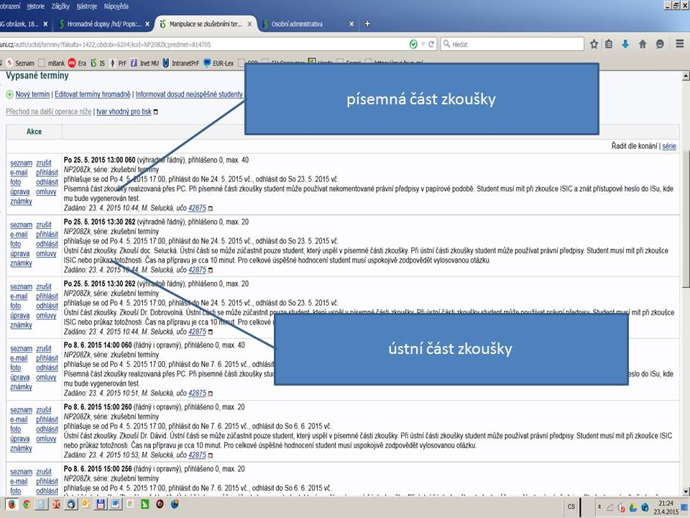

- Studen musí znát své UČO a heslo do PC a ISu. Při písemné části zkoušky student může používat nekomentované právní předpisy. U jednotlivých odpovědí je vždy alespoň jedna správná. Za každou správnou odpověď je 1 bod, za špatnou je -1 bod. Za nezodpovězenou celou otázku je -1 bod. Celkem je možné získat 20 bodů. Student může konat ústní část zkoušky, získal-li alespoň 12 bodů, což je 60 %. Získal-li student 11 a méně bodů je automaticky hodnocen stupněm „F“.

- Ústní části se může zúčastnit pouze student, který uspěl v písemné části zkoušky. Při ústní části zkoušky student může používat nekomentované právní předpisy. Student musí mít při zkoušce ISIC nebo průkaz totožnosti. Čas na přípravu je cca 10 minut. Pro celkové úspěšné hodnocení student musí uspokojivě zodpovědět vylosovanou otázku.

